**Урок. Основи здоров’я**

##### Заклад працює на єдиній загальношкільній платформі Google Classroom. Даний урок у 8 класі проходить з використанням додаткового ресурсу ZOOM.

**Клас:** 8 клас

**Тема:**  **Профілактика захворювань незбалансованого харчування. Харчові**

**добавки.**

**Мета:** пригадати принципи здорового харчування; ознайомити з міфами і фактами про дієти; поглибити знання учнів про харчові добавки; ознайомити з хворобами, до яких призводить незбалансоване харчування; розвивати здоров’язбережувальну компетентність шляхом набуття учнями вміння аналізувати модні дієти;

виховувати усвідомлення негативних наслідків нездорового харчування; свідоме ставлення до свого життя і здоров’я.

**Основні поняття і терміни:**харчова цінність, енергетична цінність.

**Обладнання та матеріали:** презентація, відео, кольорові папірці, папір, допоміжні матеріали.

**Форма уроку**: презентація з елементами тренінгу

**Хід уроку**

**І. Вступна частина**

**Доброго дня.**

**(**готуючись до уроку учні заздалегідь заготовляють кольорові картки(завдання попереднього уроку, яке можна переглянути у Google Classroom.)

**Перед тим як розпочати урок давайте перевіримо нашу готовність до уроку** ( Попрошу всіх включити камери і мікрофони ( вчитель перевіряє підключення до уроку, матеріал до уроку).

**Добре. Я бачу, що всі готові до уроку.**

**Сьогодні ми розпочинаємо урок із знайомства.**

**Знайомство.**

* На кольоровому листочку пишемо своє ім’я і назву до нього продукту харчування (перша буква свого імені). Працюємо швидко, злагоджено, говоримо чітко.

**Не забуваємо про правила роботи, а саме**

**-**слухати і чути

-бути активними

-говорити тільки за темою і тільки від власного свого імені

-взаємоповага

-говорити оротко, по черзі

-правило піднятої руки

**ІІ. Основна частина**

**Як ви здогадалися сьогодні ми поговоримо про харчування.**

Харчува́ння люди́ни є одним з найважливіших чинників, які в пливають на її [здоров'я](https://uk.wikipedia.org/wiki/%D0%97%D0%B4%D0%BE%D1%80%D0%BE%D0%B2%27%D1%8F).

Харчування забезпечує нормальний [розвиток](https://uk.wikipedia.org/wiki/%D0%A0%D0%BE%D0%B7%D0%B2%D0%B8%D1%82%D0%BE%D0%BA) , сприяє [профілактиці](https://uk.wikipedia.org/wiki/%D0%9F%D1%80%D0%BE%D1%84%D1%96%D0%BB%D0%B0%D0%BA%D1%82%D0%B8%D0%BA%D0%B0_(%D0%BC%D0%B5%D0%B4%D0%B8%D1%86%D0%B8%D0%BD%D0%B0)) [захворювань](https://uk.wikipedia.org/wiki/%D0%97%D0%B0%D1%85%D0%B2%D0%BE%D1%80%D1%8E%D0%B2%D0%B0%D0%BD%D0%BD%D1%8F), Тому питання здорового харчування є одним з найголовніших у реалізації [соціальної політики](https://uk.wikipedia.org/wiki/%D0%A1%D0%BE%D1%86%D1%96%D0%B0%D0%BB%D1%8C%D0%BD%D0%B0_%D0%BF%D0%BE%D0%BB%D1%96%D1%82%D0%B8%D0%BA%D0%B0) держави. Успішне розв'язання проблеми харчування залежить від створення умов для виготовлення якісних і безпечних [продуктів харчування](https://uk.wikipedia.org/wiki/%D0%9F%D1%80%D0%BE%D0%B4%D1%83%D0%BA%D1%82%D0%B8_%D1%85%D0%B0%D1%80%D1%87%D1%83%D0%B2%D0%B0%D0%BD%D0%BD%D1%8F).

Давайте розглянемо картинки . Що ви можете сказати по кожній з них? Яку роль у функціонуванні організму займає харчування?

**(Учні відповідають методом піднятої руки)**

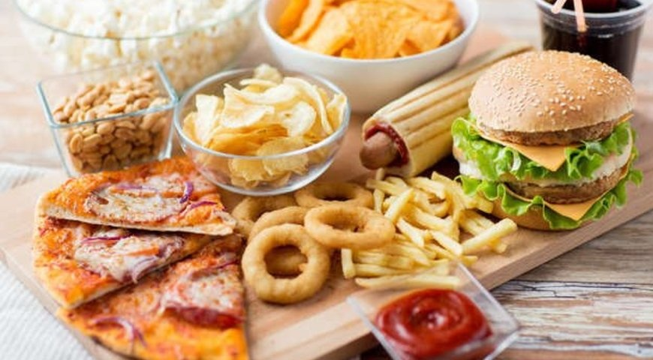 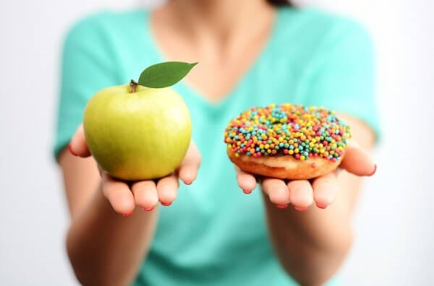 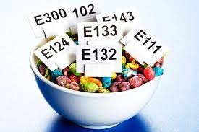

# Погоджуюсь з вами, адже існує вислів «Треба їсти для того, щоб жити, а не жити для того, щоб їсти».

**Тестові завдання**

* **Проведемо тести. Перевіряємо сигнальними картками( кількість балів дорівнює кількості сигнальних карток)**
* Я називатиму правила раціонального харчування. Якщо ви завжди дотримуєтесь цього правила, поставте собі 2 бали, якщо тільки іноді – 1 бал, якщо зовсім не дотримуєтесь – 0.  
  1. Їжу вживати 3-4 рази на день, у певний час, не частіше, ніж через 3-4 години.  
  2. Пережовувати їжу повільно і ретельно.  
  3. Ввечері не пити міцний чай, каву.  
  4. Цукор замінити медом, фруктами, ягодами.  
  5. Білий хліб їсти якомога рідше, а житній частіше.  
  6. Намагатися обходитись без солі.  
  7. Воду пити невеликими порціями.  
  8. Їжа має бути свіжо приготовленою, не надто гарячою чи холодною.  
  9. Сідати за стіл тільки тоді, коли хочеться їсти.

Оцінка результатів: якщо сума балів дорівнює 18 – харчування повністю відповідає вимогам до раціонального харчування, 16-17 - близьке до правильного, 10-15 – задовільне, менше 10 – незадовільне.

**Підраховуємо бали і пишемо в чаті. Робимо висновок.**

**Продовжуємо урок.**

- Щоб людина була здоровою , вона повинна раціонально харчуватися . В організм з їжею повинні надходити всі необхідні поживні речовини: білки, жири , вуглеводи , вітаміни .

А чи замислювались ви , що вживаєте на сніданок? Обід? Вечерю?

Чи маєте ви щоденний полудень?

Корисні чи шкідливі продукти ви вживаєте?

До чого може призвести неправильне харчування?

**Отже, тема уроку «Профілактика захворювань незбалансованого харчування. Харчові добавки»**

*Давайте поглянемо на слайди*

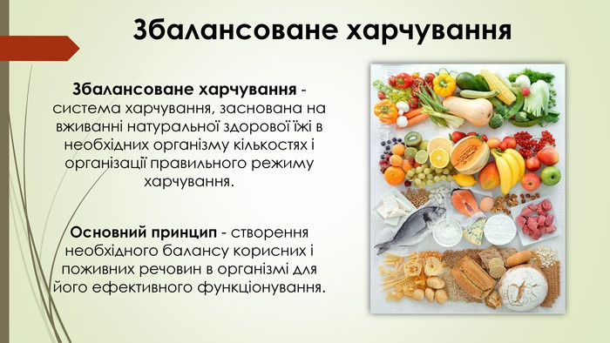

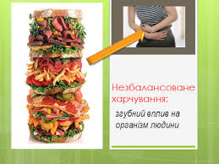

Незбалансоване харчування – причина багатьох захворювань.

Це нам потрібно знати, щоб сформувати поняття про безпечне харчування.

**Основними хворобами незбалансованого харчування є:**

**Анорексія?** (Захворювання, за якого людина відмовляється від їжі, вважаючи себе товстою, навіть коли маса її тіла набагато менша за норму)

**Ожиріння?** (це захворювання , при якому в підшкірній клітковині і інших тканинах накопичується надмірна кількість жиру)

**Хвороби серцево-судинної системи(**надмірне вживання продуктів тваринного походження)

**Діабет**(надмірне вживання жирів,цукру)

**Хвороби органів травлення(**вживання продуктів швидкого приготування)

Чому люди мають такі проблеми зі здоров'ям?

Звичайно – причина в дієті.

**Міфи і факти**

Давайте ми зруйнуємо міфи про дієту!

* **Доберіть факт, щоб зруйнувати міф! Працюємо в зошиті.**

1. **Щоб схуднути, треба скоротити до мінімуму споживання калорій.**
2. Якщо людина споживає менше як 1000 ккал на добу, вона «запускає» економний режим обміну речовин. Адже організму невідомо, хоче людина схуднути чи потрапила на безлюдний острів. Тому він починає відкладати кожну зайву калорію «про запас»
3. **Не треба снідати, інакше цілий день будеш голодний.**
4. Таке може трапитися, якщо поснідаєш однією легкою вуглеводною стравою ( наприклад, булочкою і солодким чаєм). Та коли додати продукт, що містить трохи білків і жирів ( наприклад, йогурт чи сир), довго почуватимешся ситим. До того ж, снідаючи, ти подаєш «сигнал» організму прискорити обмін речовин.
5. **Щоб схуднути, треба стати вегетаріанцем.**
6. Вегетаріанське меню, як і звичайне, може бути висококалорійним, наприклад, за рахунок великої кількості горіхів. А відсутність у раціоні продуктів тваринного походження нерідко призводить до дефіциту поживних речовин.
7. **Щоб схуднути, треба їсти лише знежирені продукти.**
8. Знежирені продукти не завжди низькокалорійні. Багато з них містять таку ж чи навіть більшу кількість калорій, як і продукти з нормальною жирністю. Це тому, що для поліпшення смаку знежирених продуктів у них додають багато цукру, крохмалю, інших висококалорійних інгредієнтів. Найефективніші дієти не забороняють, а лише обмежують вживання жирів, надають перевагу оліям.
9. Іноді може з’явитися непереборне бажання з’їсти який- небудь конкретний продукт( наприклад, шоколадку чи морозиво). У таких випадках лікарі радять задовольнити це бажання. Чим скоріше ти з’їси невелику порцію того, що дуже хочеться, тим менше ризик переїдання іншими, можливо, кориснішими продуктами.

**Перевіряємо,аналізуючи у формі бесіди.**

* Ми з'ясували, що треба обережно ставитись до дієти. Адже, невдоволення своїм тілом породжує занижену самооцінку і впливає на всі аспекти життя: навчання, роботу, стосунки. Тому важливо розвинути позитивне ставлення до свого тіла і незалежно від статури навчитися безпечно контролювати масу тіла.

**Поговоримо зараз про так звані харчові добавки**

* Що вам відомо про харчові добавки? Хто їх вживає?

**Переглянемо слайди**

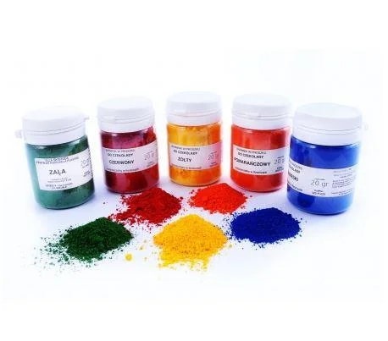**Харчові барвники**

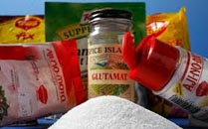 **Підсилювачі смаку**

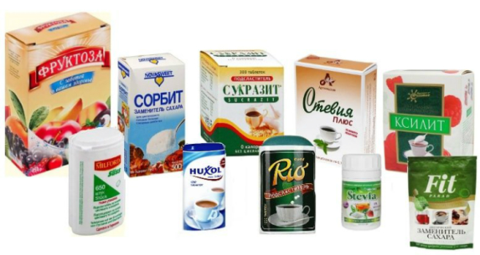 **Цукрозамінники**

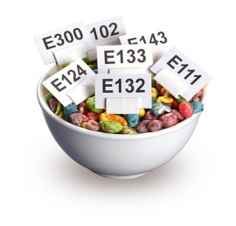**Консерванти**

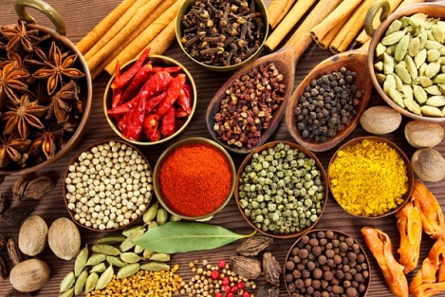 **Прянощі**

**Харчові добавки** – це спеціальні природні або синтезовані речовини, які додають до харчових продуктів для покращення їхнього смаку, вигляду, підвищення поживної цінності або запобігання псуванню продукту під час зберігання

**Поглянемо на слідуючі слайди**

|  |  |  |
| --- | --- | --- |
| **Позначення харчових добавок** | **Найменування** | **Призначення** |
| **E100–E182** | **Барвники** | **Підсилюють або відновлюють природний колір продукту.** |
| **E200–E299** | **Консерванти** | **Продовжують термін зберігання продуктів, захищаючи їх від мікробів, грибів, бактеріофагів. Стерилізаційні хімічні добавки для припинення процесу визрівання вин, дезінфектанти.** |
| **E300–E399** | **Антиокислювачі (антиоксиданти, антиокисники)** | **Захищають продукт від окислювання, напр. від гіркнення жирів і як наслідок — від зміни кольору.** |
| **E400–E499** | **Стабілізатори та загусники** | **Стабілізатори зберігають досягнену консистенцію; загусники підвищують в’язкість продукту.** |
| **E500–E599** | **Емульгатори** | **Створюють однорідну суміш фаз, що не змішуються, напр. води й олії.** |
| **E600–E699** | **Підсилювачі смаку й аромату** | **Підсилюють смак і аромат** |
| **E900–E999** | **Піногасники** | **Перешкоджають або зменшують утворення піни.** |

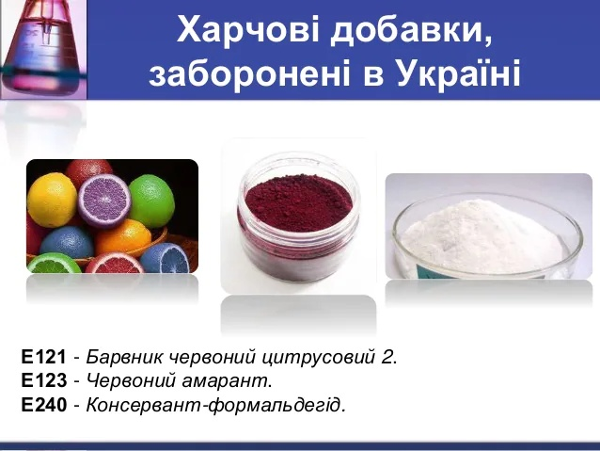

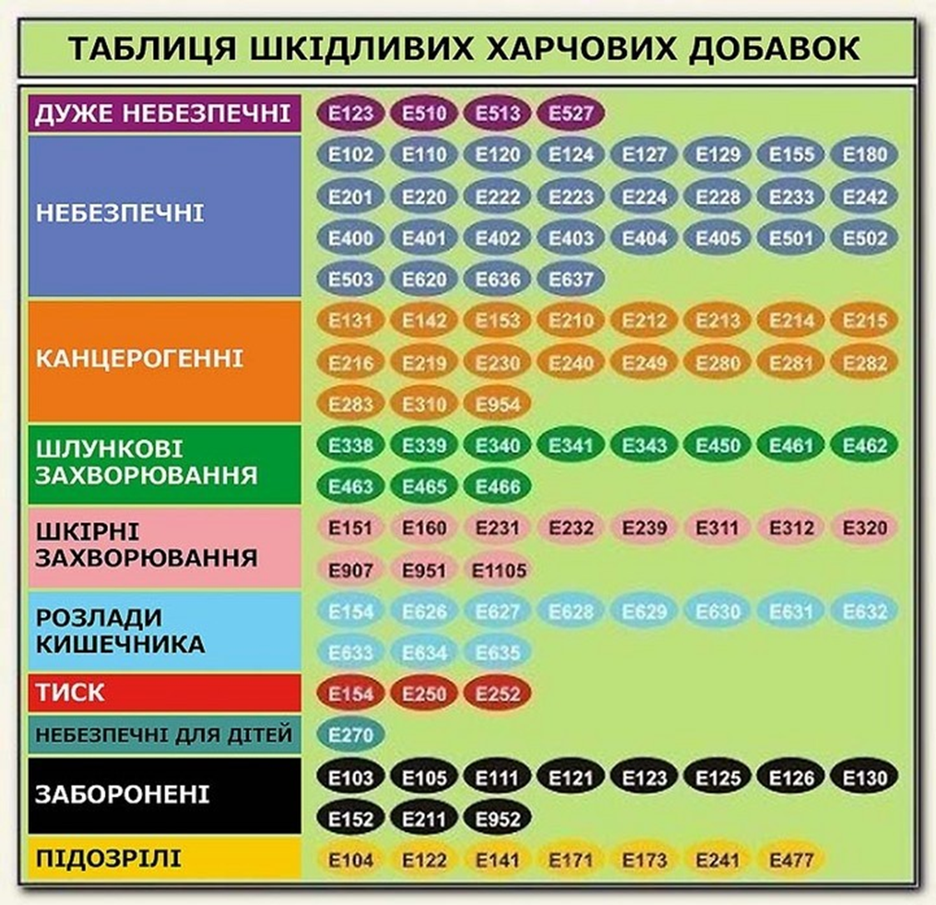

**Безпечні харчові добавки**

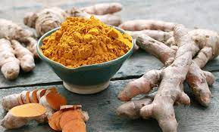 Куркумін Е100 Хлорофіл Е140

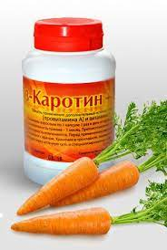 Каротин Е160 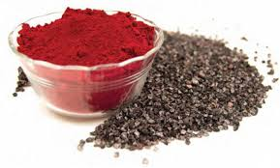Кармін Е120

Який висновок ми можемо зробити?

**Учні відповідають про шкідливість вживання їжі із харчовими добавками**

**ІІІ. Заключна частина**

**Отже, урок підходить до кінця. Хочу прочитати вам притчу. Послухайте її і зробіть висновок з нашого сьогоднішнього уроку.**

**Притча про крамницю бажань.**  
Одній жінці приснився дивний сон. На вулиці незнайомого міста – крамниця з вивіскою: «Тут здійснюються ваші мрії». Заходить жінка до крамниці, а за прилавком – сам Господь Бог. Жінка запитала:  
- Чи справді я тут можу одержати все, чого забажаю?  
- Звичайно!  
– Тоді я хочу здоров'я собі і своїм близьким, успішну кар’єру, хороших друзів, достаток…  
Бог простягнув жінці малесеньку торбинку.  
- Як, я хочу так багато, а торбинка така маленька? Невже все це там помістилось?  
- Хіба ти не знаєш? Ми продаємо лише насіння, а що з нього виросте – залежить лише від тебе.

**Учні відповідають по черзі.**

**Висновок.** Я думаю, що сьогодні ви гарно попрацювали. Урок насичений

пізнавальним для вас матеріалом. Потрібно дотримуватись правильного, збалансованого харчування, їсти різноманітні поживні продукти, які не містять харчових добавок. А це у свою чергу захистить нас від захворювань.

**Домашнє завдання**

**Провести вдома перевірку продуктів харчування на наявність у їх складі харчових добавок.**

**Підсумок.**

Я бажаю вам усім, щоб наступний день був для вас приємним і без поганих пригод. Хай сьогодні вам пощастить. Хай завтра вам пощастить. Хай завжди усім щастить. Посміхніться один одному, подумки побажайте собі і один одному щось приємне. Я з нетерпінням буду чекати наступної зустрічі з вами.

Хто вважає свою роботу на уроці корисною, емоційною, позитивною, цікавою, пізнавальною піднесіть руку або напишіть у чаті. А я вважаю, що ви спрацювали на високому рівні.

**Дякую вам! Допобачення.**

Підготувала вчитель основ здоров’я Лохвицької загальноосвітньої школи І-ІІІ ступенів №3 Матвєєва Алла Володимирівна